Software Engineering & Multimedia Systems
_{Final Project}
🎓 اسم المشروع : نظام تعليمي تفاعلي لتعلم اللغة الأوزباكية
أولا : التحليل وصياغة المتطلبات Engineering Requirements) )
_{• المقدمة(Introduction)}
نظام تعليمي تفاعلي لتعلم اللغة الأوزباكية هو تطبيق برمجي يهدف إلى مساعدة الطلاب الأجانب على تعلم اللغة بطريقة سهلة ومنظمة. يوفر النظام دروساً تعليمية تحتوي على نصوص وصور وصوتيات للنطق الصحيح، بالإضافة إلى اختبارات تفاعلية بعد كل درس لقياس مستوى الطالب وتحسين أدائه.
بيان المشكلة Problem Statement ))
يواجه الطلاب الأجانب صعوبة في تعلم اللغة الأوزباكية بسبب اختلاف الحروف وطريقة النطق وقلة الأنظمة التعليمية التفاعلية. لذلك قمت بتصميم نظام تعليمي تفاعلي يساعد الطلاب على تعلم المفردات والجمل من خلال الصوت والصورة والاختبارات التفاعلية لزيادة الفهم وتحفيز التعلم.
System Analysis ( تحليل النظام)
_{🔹 المستخدمين:}
- _{المستخدم (Student)}
- _{المشرف (Admin)}
_{🔹 الوظائف:}
- _{تسجيل الدخول}
- _{عرض الدروس}
- _{إجراء اختبار}
- _{عرض النتائج}
🔹 القيود: يحتاج الى انترنت / واجهة بسيطة
• الوصف العام للنظامDescription Overall ) )
النظام يتكون من:
- واجهة طالب
- واجهة مشرف (Admin)
- قاعدة بيانات
- ملفات صوت وصور
_{الطالب} | _{المشرف}
_{يسجل دخول / يدخل للنظام} | _{يضيف دروس}
_{يفتح درس / يشوف صور} | _{يعدل المحتوى}
_{يستمع للنطق / يحل اختبار} | _{يحذف الدروس}
_{يشوف نتيجته} | _{يضيف أسئلة}
يتكون النظام من واجهتين رئيسيتين: واجهة الطالب وواجهة المشرف (Admin
يعتمد النظام على قاعدة بيانات لتخزين معلومات الطلاب، الدروس، والاختبارات، ويعمل من خلال واجهة رسومية سهلة الاستخدام.

• المتطلبات الوظيفية (Requirements Functional)
هي الأشياء اللي النظام لازم يعملها.
كل جملة تبدأ بـ "يستطيع النظام" أو "يستطيع المستخدم"
_{👩‍🎓 الطالب ( شو يعمل؟ )}
- _{تسجيل حساب}
- _{تسجيل دخول}
- _{عرض الدروس}
- _{تشغيل الصوت}
- _{مشاهدة الصور}
- _{حل اختبار}
- _{عرض النتيجة}
_{👩‍💼 المشرف ( شو يعمل؟ )}
- _{إضافة درس}
- _{تعديل درس}
- _{حذف درس}
- _{إضافة أسئلة للاختبار}
_{مثلا :}
- _{يستطيع الطالب إنشاء حساب جديد.}
- يستطيع الطالب تسجيل الدخول إلى النظام.
- يستطيع الطالب عرض الدروس التعليمية.
- يستطيع الطالب تشغيل الصوت للاستماع إلى النطق الصحيح.
- يستطيع الطالب مشاهدة الصور التوضيحية للكلمات.
- يستطيع الطالب حل اختبار بعد كل درس.
- يقوم النظام بحساب درجة الطالب وعرض النتيجة.
- _{يستطيع المشرف إضافة درس جديد.}
- يستطيع المشرف تعديل محتوى الدرس.
- يستطيع المشرف حذف درس من النظام.
- يستطيع المشرف إضافة أسئلة جديدة للاختبارات.
- • المتطلبات غير الوظيفية( Requirements functional-Non) : هي صفات النظام مش أفعال.
_{-1️ سهل الاستخدام}
_{2️- سريع}
_{3️- آمن}
_{4️ - يدعم صوت وصورة}
_{5️- يعمل بدون أخطاء}
_{-6️يحفظ بيانات المستخدمين}
يجب أن يكون النظام سهل الاستخدام لجميع الطلاب.
يجب أن يكون النظام سريع الاستجابة عند فتح الدروس وتشغيل الصوت.
يجب حماية بيانات المستخدمين وتأمين كلمات المرور.
يجب أن يدعم النظام تشغيل ملفات الصوت والصور بجودة جيدة.
يجب أن يعمل النظام بدون أخطاء تقنية.
يجب أن يكون النظام متوافقاً مع أجهزة الحاسوب التي تعمل بنظام Windows.

• متطلبات الواجهات الخارجية(Requirements Interface External) : هي الأشياء اللي النظام يتعامل معها من الخارج.
- _{واجهة رسومية GUI}
- _{قاعدة بيانات SQL Server}
- _{دعم ملفات صوت MP3}
- _{دعم صور PNG/JPG}
- _{أجهزة}

Interfaces أنواع
- عادةً تنقسم إلى 4 أنواع:
User Interface
Hardware Interface
Software Interface
Communication Interface
User Interface (واجهة المستخدم)
- _{واجهة رسومية GUI}
- _{أزرار}
- _{قوائم}
- _{عرض صور وصوت}
Software Interface ( واجهة برمجية )
- _{قاعدة بيانات SQL Server}
- _{الاتصال بملفات الصوت}
- _{التعامل مع ملفات الصور}
) Hardware Interfaceواجهة الاجهزة )
- _{جهاز كمبيوتر}
- _{سماعات صوت}
- يوفر النظام واجهة مستخدم رسومية (GUI) تحتوي على أزرار وقوائم لعرض الدروس وتشغيل الصوت وحل الاختبارات
- يتصل النظام بقاعدة بيانات SQL Server لتخزين بيانات الطلاب والدروس والاختبارات.
- يدعم النظام تشغيل ملفات صوت بصيغة MP3 لعرض النطق الصحيح للكلمات.
- يدعم النظام عرض الصور التعليمية بصيغ PNG أو JPG.
- يعمل النظام على أجهزة الحاسوب التي تحتوي على سماعات صوت لتشغيل النطق.
_{External Interface}
كل شيء النظام "يتعامل معه" من الخارج.
_{مثال:}
- _{قاعدة بيانات → خارجية}
- _{صوت MP3 → خارجي}
- _{واجهة المستخدم → خارجية}
قيود التصميم والتشغيل (Design and Implementation Constraints)
• قيود التصميم والتشغيل / هي الشروط التي يجب الالتزام بها أثناء تصميم وتنفيذ النظام، مثل لغة البرمجة، بيئة التطوير، ونظام التشغيل.
- يجب تطوير النظام باستخدام لغة البرمجة C#.
- يجب استخدام بيئة Visual Studio في تصميم وتنفيذ النظام.
- يجب استخدام قاعدة بيانات SQL Server لتخزين البيانات.
- يجب أن يعمل النظام على نظام تشغيل Windows.
- يجب دعم تشغيل الوسائط المتعددة مثل الصوت والصور داخل النظام.
- يجب أن يكون النظام قابلاً للتنفيذ على أجهزة ذات مواصفات متوسطة.
_{شرح مختصر :}
- استخدام C# → Implementation Constraint
- استخدام SQL Server → Implementation
- العمل على Windows → Implementation
- دعم الصوت والصورة → Design + Implementation
المصطلحات والتعريفات (Glossary)
في هذا القسم يتم توضيح بعض المصطلحات المستخدمة في النظام لتسهيل فهم المشروع:
- User (المستخدم :( الشخص الذي يستخدم النظام لتعلم اللغة الأوزبكية.
- Login (تسجيل الدخول :( عملية إدخال اسم المستخدم وكلمة المرور للوصول إلى النظام.
- ) Lesson درس :( محتوى تعليمي يحتوي على كلمات وجمل باللغة الأوزبكية.
- Quiz ( اختبار :( مجموعة أسئلة لتقييم فهم المستخدم.
- Score (النتيجة :( الدرجة التي يحصل عليها المستخدم بعد الاختبار.
- Level ( المستوى :( مستوى التعلم مثل مبتدئ أو متوسط.
- ) System النظام :( البرنامج الكامل الذي تم تطويره لتعليم اللغة الأوزبكية.
النماذج الرسومية والتحليلية (System Models / UML Diagrams)
تم استخدام النماذج الرسومية (UML) لتمثيل مكونات النظام وتوضيح العلاقات بينها، مما يساعد على فهم تصميم النظام بشكل أفضل.
Use Cases : هي الأفعال مثل Functional Requirements ) )
وضح مخطط Use Case كيفية تفاعل المستخدمين مع النظام. حيث يمكن للطالب التسجيل وتسجيل الدخول وعرض الدروس والاستماع إلى النطق وحل الاختبارات وعرض النتائج. كما يمكن للمشرف إدارة الدروس من خلال الإضافة والتعديل والحذف.
https://lucid.app/lucidchart/acfe12c9-1756-4fa0-95b7-15bb8dbec05f/edit?viewport_loc=-1261%2C-703%2C3799%2C1436%2C0_0&invitationId=inv_350401cf-0ee2-40f8-805a-aa045a782557
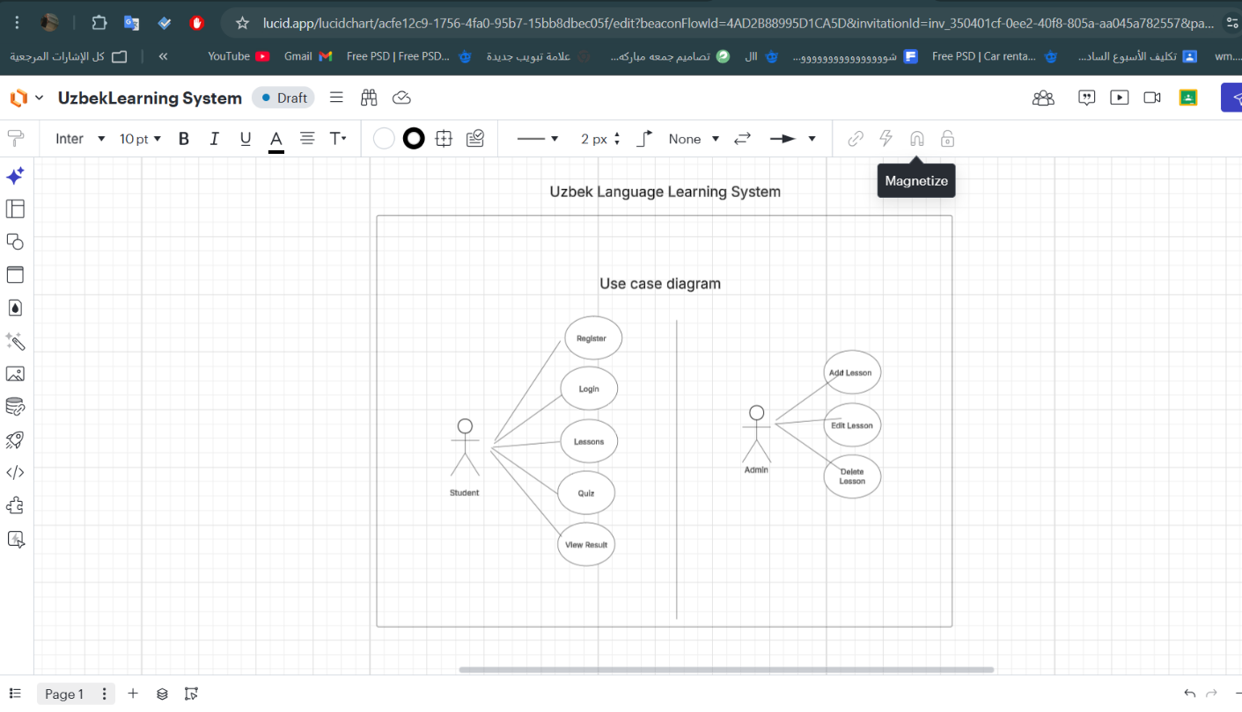
_{Use Case Table 🟣}
هو شرح مفصل لعملية واحدة فقط من Use Case Diagram.
_{يوضح:}
- _{كيف العملية تصير}
- _{شو شروطها}
- _{شو نتيجتها}
_{🔹 مكوناته الأساسية}
- _{Use Case Name}
- _{Actor}
- _{Description}
- _{Pre-condition}
- _{Post-condition}

🔹نختار مثال من مشروعنا
خلينا نختار:
🎯 Take Quiz
Take Quiz : Use Case Name
Student : Actor
: Descriptionيقوم الطالب بحل اختبار بعد الانتهاء من الدرس لقياس مستواه.
: Pre-conditionيجب أن يكون الطالب قد سجل الدخول إلى النظام.
: Post-conditionيتم عرض نتيجة الطالب بعد الانتهاء من الاختبار.
_{🎯 Login}
_{Login : Use Case Name}
_{Student : Actor}
: Descriptionيقوم الطالب بإدخال بياناته للدخول إلى النظام.
: Pre-condition يجب أن يكون لدى الطالب حساب مسبق.
: Post-condition يتم السماح للطالب بالدخول إلى النظام.

_{Class Diagram 🟣}
هو رسم يوضح : الكلاسات (Classes)
_{الخصائص (Attributes)}
_{الوظائف (Methods)}
- _{فوق: اسم الكلاس}
- _{بالنص: الخصائص}
- _{تحت: الوظائف}
_{🔹 الكلاسات في مشروعنا}
Student / Admin / Lesson / Quiz

يوضح مخطط Class Diagram الكلاسات الأساسية في النظام مثل Student و Admin و Lesson و Quiz، بالإضافة إلى الخصائص والوظائف الخاصة بكل كلاس، والعلاقات بينها، مما يساعد في فهم هيكل النظام قبل التنفيذ.
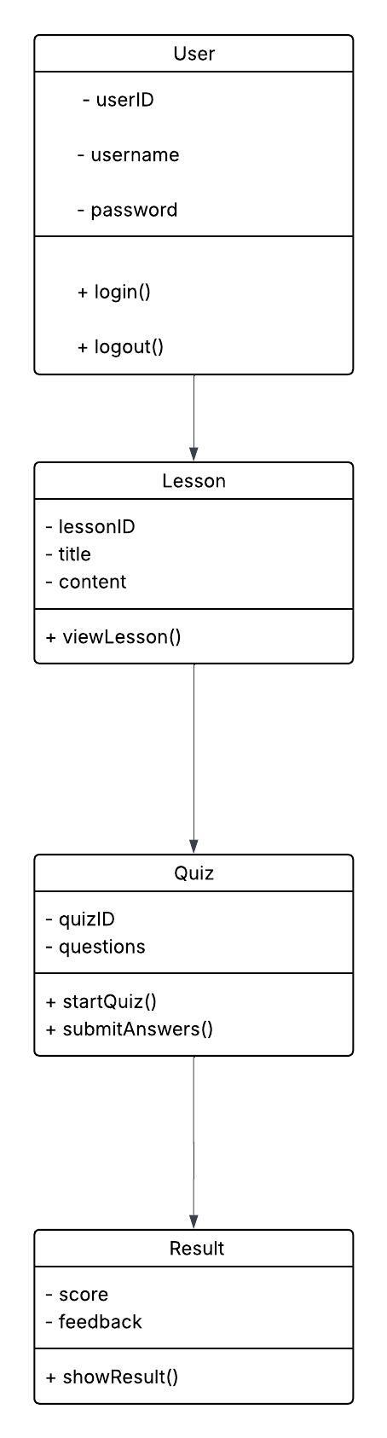

ثالثا:ً التصميم المعماري(Design Detailed & Architectural )
🔹 اختيار نمط التصميم (Design Pattern)
في هذا النظام تم اختيار نمط التصميم Model - View - Controller (MVC)، وذلك لأنه من الأنماط المناسبة لتطوير الأنظمة التعليمية التفاعلية.
يعتمد هذا النمط على تقسيم النظام إلى ثلاثة أجزاء رئيسية:
- Model: يمثل البيانات مثل المستخدم، الدروس، والاختبارات.
- View: يمثل واجهة المستخدم التي يتم من خلالها عرض المحتوى / الازرار / الدروس / الصور
- : Controller يستقبل طلب المستخدم/ يربط بين Model و View/ ينفذ العملية
تم اختيار هذا النمط لأنه يساعد على تنظيم الكود، وفصل الواجهة عن المنطق البرمجي، مما يسهل تطوير النظام وصيانته.
كما أنه يساهم في تحسين تجربة المستخدم من خلال عرض المعلومات بشكل منظم وسلس.
_{🎯 مثال بسيط}
_{👩‍🎓 الطالب ضغط "عرض درس"}
- _{Controller يستقبل الطلب}
- _{يجيب البيانات من Model}
- _{يعرضها في View}
اخترنا MVC : لأنه منظم وسهل يفصل بين الأجزاء
_{Architectural Design؟}
يعتمد النظام على تصميم معماري مكون من ثلاث طبقات (Three-Tier Architecture).
الطبقة الأولى هي طبقة العرض (Presentation Layer) والتي تمثل واجهة المستخدم وتحتوي على عناصر التفاعل مثل عرض الدروس والاختبارات.
الطبقة الثانية هي طبقة منطق العمل (Business Logic Layer) والتي تقوم بمعالجة العمليات مثل تسجيل الدخول، إدارة الدروس، وحساب النتائج.
الطبقة الثالثة هي طبقة البيانات (Data Layer) والتي تتضمن قاعدة البيانات المستخدمة لتخزين معلومات الطلاب والدروس والاختبارات.
يتم التواصل بين هذه الطبقات بشكل منظم لضمان سهولة تطوير النظام وصيانته.
🧩 رابعاً: البناء والتطوير (Construction Software)
"تم استخدام بيئة التطوير Apache NetBeans لتشغيل الكود البرمجي.
تم إنشاء مشروع جديد بلغة Java، وإضافة الكود الخاص بوحدة الاختبار، ثم تشغيل البرنامج والتأكد من خلوه من الأخطاء.
وقد تم اختبار البرنامج من خلال إدخال إجابات مختلفة، وتم التأكد من عمله بشكل صحيح."
"تم تقسيم النظام إلى عدة وحدات (Modules) لتسهيل التطوير والتنظيم، وهي:
- وحدة تسجيل الدخول (Login Module) للتحقق من المستخدم
- وحدة الدروس (Lesson Module) لعرض محتوى تعليمي
- وحدة الاختبار (Quiz Module) لقياس مستوى المستخدم
- وحدة النتائج (Result Module) لعرض الأداء
وقد تم ربط جميع الوحدات من خلال البرنامج الرئيسي (Main System) بحيث يعمل النظام بشكل متكامل."

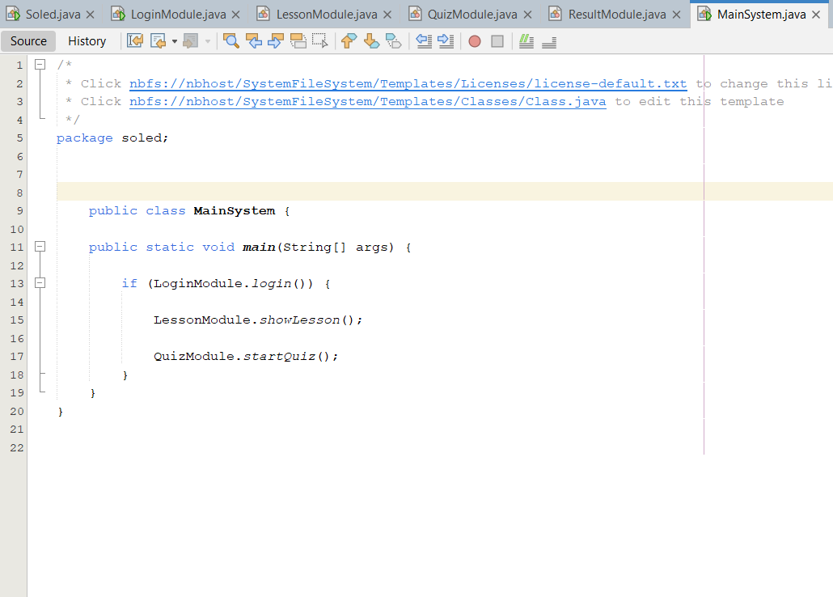
هذا الكلاس هو النقطة الرئيسية لتشغيل النظام (Main Class)،
حيث يبدأ البرنامج من الدالة main، ثم يستدعي وحدة تسجيل الدخول.

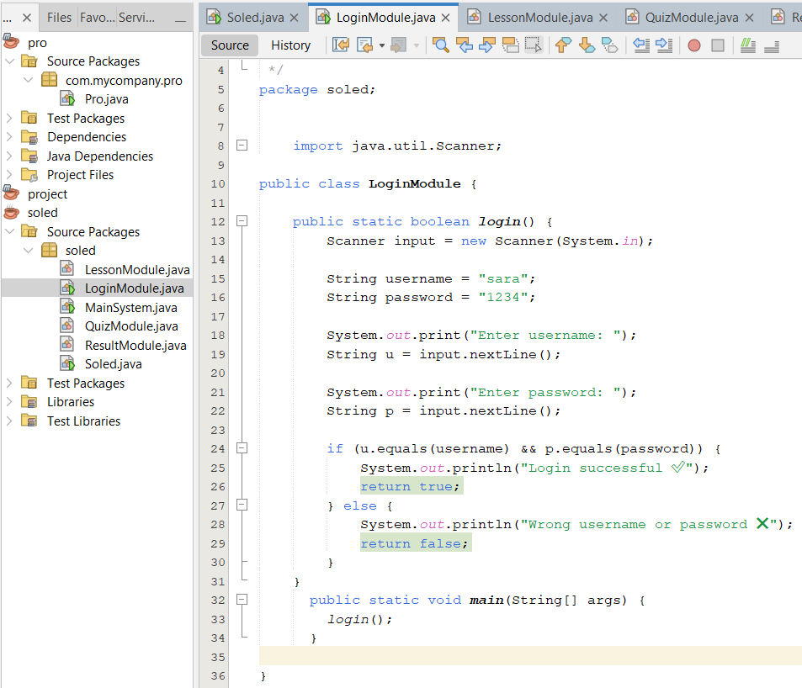
هذه الوحدة مسؤولة عن تسجيل الدخول،
حيث تطلب من المستخدم إدخال اسم المستخدم وكلمة المرور،
ثم تتحقق من صحتها، وإذا كانت صحيحة تسمح بالدخول للنظام.

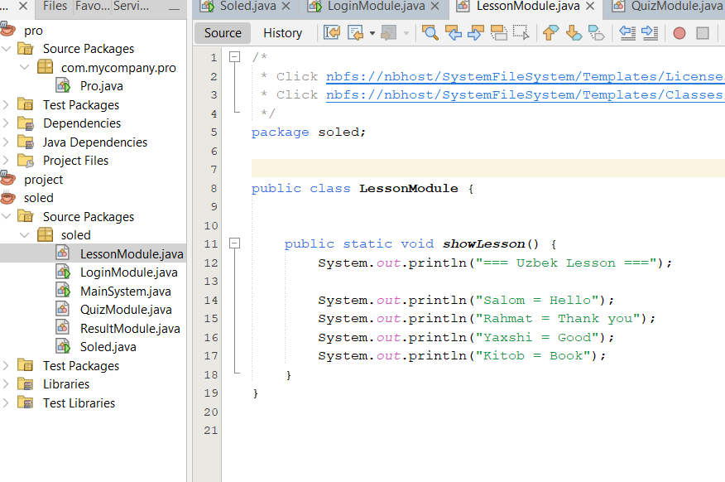
هذه الوحدة مسؤولة عن عرض الدروس التعليمية،
حيث تعرض كلمات باللغة الأوزبكية ومعناها،
_{لمساعدة المستخدم على التعلم.}

هذه الوحدة تمثل الاختبار (Quiz)،
_{حيث يتم طرح سؤال على المستخدم،}
ثم يتم التحقق من الإجابة وحساب النتيجة.
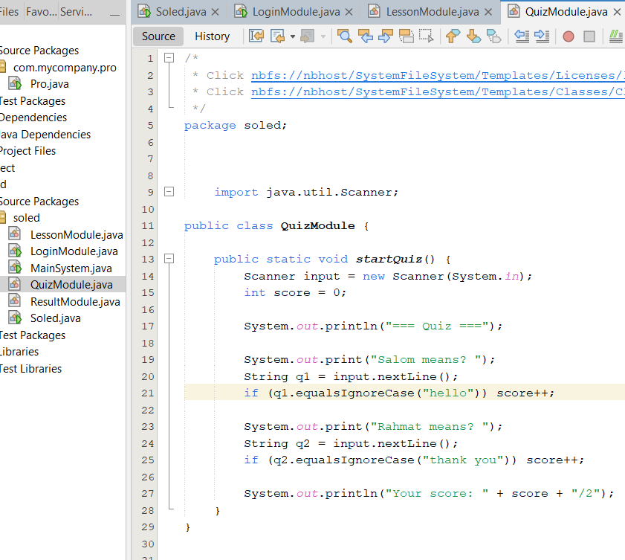

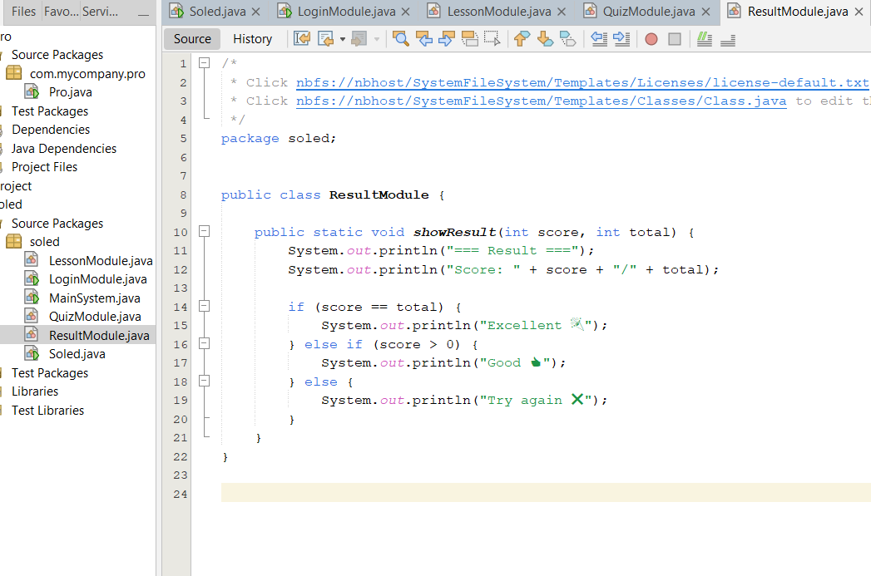
هذه الوحدة مسؤولة عن عرض نتيجة المستخدم،
حيث تقوم بطباعة عدد الإجابات الصحيحة بعد انتهاء الاختبار.

